今天测试时，发现时间不对，查了一下时区：

data -R

结果时区是：+0000

我需要的是东八区，这儿显示不是，所以需要设置一个时区

一、运行tzselect

sudo tzselect

[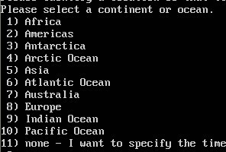](http://photo.blog.sina.com.cn/showpic.html#blogid=6c9d65a1010145st&url=http://s7.sinaimg.cn/orignal/6c9d65a1hc0702223aa06)  
在这里我们选择亚洲 Asia，确认之后选择中国（China)，最后选择北京(Beijing)

如图：

[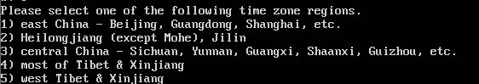](http://photo.blog.sina.com.cn/showpic.html#blogid=6c9d65a1010145st&url=http://s7.sinaimg.cn/orignal/6c9d65a1hc070348dc346)

二、复制文件到/etc目录下

sudo cp /usr/share/zoneinfo/Asia/Shanghai  /etc/localtime

三、更新时间

sudo ntpdate time.windows.com